«Інноваційний розвиток Шкіл майбутнього - стратегічний поступ української освіти»
"У процесі освіти ми вчимося у минулого, намагаючись відтворити й відновити його: настав час учитись у майбутнього, випереджаючи його… Зміни в освіті мають бути сфокусовані на якісні трансформації змісту і форми".
Провідний спеціаліст ЮНЕСКО Раджа Рой Сингх

  - Школа майбутнього - інтеграція інноваційного навчального закладу у світовий та європейський освітній простір.
Освіта і майбутнє – ось два ключові аспекти, з позиції яких треба розглядати стан справ в галузі освіти, зокрема й дотримання законодавства щодо її розвитку та вдосконалення.
Загальна середня освіта є основною ланкою у становленні й розвитку молодої особистості, у формуванні її характеру, патріотичних рис, громадянської позиції. Тому не випадково серед основних показників людського розвитку, покладених ООН в основу оцінювання суспільного прогресу, один з індексів відображає стан освіченості нації, доступу громадян до якісної освіти.
Вивчаючи здобутки розвитку української системи освіти відповідно до світових тенденцій та інтеграції української школи до європейського освітнього простору, перед школою стоять першочергові завдання: оновлення змісту середньої освіти, оптимізація мережі загальноосвітніх навчальних закладів, інформатизація навчально-виховного процесу.
Сьогодні в нашій школі навчається 1023 учні у складі 36 класів. Якісну освіту забезпечує 56 педагогічних працівників, серед них - 16 вчителів-методистів, 15 старших учителів, 2 відмінника освіти. Мають вищу кваліфікаційну категорію - 37, І категорію - 6 вчителів .
Матеріальна база школи включає 52 навчальних кабінети, 2 комп’ютерних класи, інноваційно-методичний комплекс, кімната дитячого самоврядування, кабінет мультимедійних засобів, 2 великих спортивних зали, зал хореографії, басейн, зал для сухого плавання, логопедичний кабінет, тренінговий кабінет, стоматологічний кабінет, 2 майстерні, бібліотеку, ігрову, спальні кімнати для дітей шестирічного віку, їдальню, 2 автокласи.
Школа забезпечує загальноосвітню підготовку в обсязі не меншому від визначеного державними стандартами освіти, спеціалізацію в 8-11 класах в природничо-математичному напрямку (8а,9а класи з поглибленим вивченням математики, 10а,11а класи - математичного профілю, 10б,11б класи – екологічного профілю).
Робота педагогічного колективу направлена на забезпечення удосконалення допрофільного та профільного навчання, надання професійної освіти учням ІІІ – го ступеню (школа має ліцензію для надання професійної освіти - водіїв категорії "В")
Навчально-виховний процес здійснюється через: профільне вивчення предметів (математика, економіка, фінансова грамотність, уроки сталого розвитку); здоров’язберігаючі предмети (екологія, основи здоров’я, фізичне виховання, хореографія, заняття в басейні, заняття з психології); пошуково-дослідницьку роботу учнів; науково-методичну роботу вчителів; психологізацію навчально-виховного процесу, роботу соціально- психологічної служби школи.
На сьогодні в Україні є багато різноманітних навчальних проектів та програм , але ознайомившись з основними ідеями науково-педагогічного проекту «Інтелект України», ми зрозуміли, що саме він надасть можливість більш повно й оптимально розв’язати завдання ефективної організації навчально-виховного процесу на основі особистісно-зорієнтованого підходу, сформувати ключові компетентності, зокрема загальнокультурні, громадянські, здоров’язбережувальні, інформаційно-комунікаційні, закладені в державному стандартні початкової загальної освіти.
Вже другий рік поспіль на базі нашого навчального закладу 30 дітей-першокласників, які успішно пройшли конкурсний відбір, розпочнуть навчання за програмою науково-педагогічного проекту «Інтелект України». Цікаво не тільки дітям, їх батькам, а й вчителям.
Згідно ідеї проекту, на кожному уроці в проектному класі застосовується інформаційно-комунікаційні технології, адже сьогодні нові інформаційні технології – невід’ємна частина нашого життя. Їх застосування дало змогу інтенсифікувати процес навчання в початковій школі, зробити його наочнішим і динамічнішим, скоротити час на вивчення теми, підвищити рівень сприйняття і розуміння учнями матеріалу, формувати дослідницькі уміння, навички працювати з інформацією, розвивати комунікативні здібності молодших школярів. Під час роботи на уроках у дітей відбувається постійне сприйняття матеріалу : « бачу, чую, роблю ». Звісно, це дає кращі результати у навчанні, засвоєнні нового матеріалу, вирощуванні нових інтелектуалів країни.
З цього навчального року за новими стандартами й програмами розпочинають навчання й усі учні 5-х класів. Зміни в програмах для п’яти класників називають початком другої хвилі реформування базової школи. Відтепер усі учні 5-х класів вивчають дві іноземні мови й інформатику.
Але враховуючи стрімкі зміни в сучасному житті , акцент на ІКТ – компетенції буде в усіх ланках освіти. Водночас активізується застосування у навчально-виховному процесі здоров’язбережувальних технологій, посилюється роль природничої й екологічної освіти. Особлива увага приділяється організації харчування, і за цим ретельно стежать всі відповідні органи контролю. Адже правильно збалансоване харчування – це здоров’я дитини.
Колектив вчителів у процесі своєї діяльності ефективно працює над реалізацією освітніх завдань , які були сконцентровані в проблемі експерименту «Створення системи еколого-валеологічного навчання та виховання учнів в умовах великого промислового міста», школи еколого-економічного профілю, виконання завдань другого етапу науково-експериментальної роботи за проектом «Випереджаюча освіта для сталого розвитку» за темою ««Еколого-економічна освіта учнів як передумова екологічно збалансованого розвитку майбутнього суспільства», реалізації ІІІ етапу програми обласного науково-методичного проекту «Креативна освіта для розвитку інноваційної особистості», виконання програми Всеукраїнського експерименту «Проектування особистісно-розвивального змісту навчально-виховного процесу загальноосвітнього навчального закладу».
Удосконалювалась система методичної роботи на основі прогностичних і аналітичних даних експериментальної діяльності, упроваджувалися інноваційні методи і форми роботи.
Втілювався комплексний, системний підхід в упровадженні принципів сталого розвитку в навчально-виховний процес та позакласну діяльність з метою формування ключових життєвих особистісних компетентностей учнів.
Оновлювався зміст початкової освіти на основі впровадження нового Державного стандарту початкової середньої освіти, нових програм та планів.
Зміст , форми і методи організації навчально-виховного процесу будувалися на засадах дитиноцентризму, особистісної орієнтації. ………………………
Створювалися умови для диференціації навчання, посилення допрофільної та профільної підготовки, індивідуального розвитку учнів відповідно до їх особистісних потреб, інтересів та здібностей, враховуючи профіль школи .
Підвищилась ефективність навчально-виховного процесу на основі впровадження досягнень психолого-педагогічної науки, педагогічних інновацій, інформаційно-комунікативних технологій.
Змінюється та модернізується матеріально-технічна та навчально-методична база навчального закладу. Світові тенденції розвитку освіти засвідчують широке та системне використання інформаційно-комунікаційних технологій у шкільному навчанні.
В практиці роботи більшості вчителів уроки з комп’ютерною підтримкою, обмін досвідом щодо використання інформаційно-комунікативних технологій у навчально- виховному процесі в початковій школі, на уроках біології, основ здоров’я, фізики, української мови та літератури, іноземної мови, фізичної культури. Вчителі прийшли до висновку, що при правильно підібраних формах роботи з учнями, використання інформаційно-комунікативних технологій сприяє підвищенню ефективності навчання, та формуванню в учнів ключових компетентностей, таких як здоров’язберігаюча, загальнокультурна, уміння вчитися та з інформаційно-комунікативних технологій. 23 вчителя створили власні блоги де розміщують електронні публікацій.
Формуванню гармонiйно розвиненої особистостi в нашiй школi сприяє також iнтеграцiя олiмпiйської освiти у навчально-виховний процес.
В 2013-2014 н.р. школа планує забезпечити реалiзацiю завдань Всеукраїнськоi мережi шкiл олiмпiйської освiти та науково-дослiдної роботи «Олiмпiйська освiта і культура».
Особливість інноваційного навчального закладу «Школи майбутнього» – це :
- уклад його життя , проникнутий ідеєю творчості , згідно з принципом : «Якщо не творчо, то для чого…»;
- відкритість закладу для нового у втіленні педагогічних технологій ;
- самодостатність закладу як саморегульованої системи .
  - Модель Шкіли майбутнього як можливість багатовекторного випереджаючого розвитку навчального закладу.
Перехід на нові освітні стандарти, інтеграція у європейський та світовий освітній простір актуалізували проблему управління інноваційними процесами в школі – це здатність до оновлення, відкритість новому. На досягнення нової якості освіти на основі освоєння особистістю основних принципів та ідей сталого розвитку, формування стрижневих компетенцій, спрямована Школа майбутнього (члени Всеукраїнської громадської організації “Всеукраїнська асоціація Шкіл майбутнього”), діяльність якої дозволить успішно інтегруватися в суспільство, бути мобільною та конкурентоспроможною, здатною до самоорганізації навчання протягом життя, самореалізації, розкриття творчого потенціалу, визначення свідомого життєвого вибору і прийняття відповідальних рішень.
Експериментальна діяльність комунального закладу освіти ""Спеціалізована середня загальноосвітня школа №142 еколого-економічного профілю " Дніпропетровської міської ради Всеукраїнського рівня за темою „Формування гармонійно досконалої особистості учня у сучасному освітньому середовищі загальноосвітнього навчального закладу» (наказ МОН України №557 від 17.05.2013р. школі надано статус експериментального навчального закладу), робота над реалізацією завдань обласної програми Розвитку освіти на засадах сталості з включенням в неї компоненту «Освіта для сталого розвитку» з теми «Еколого-економічна освіта учнів як передумова збалансованого розвитку майбутнього суспільства» цілеспрямована на оновлення школи - нарощення її освітнього потенціалу, підвищення рівня його використання, структурні та змістові зміни в роботі закладу, а за певних умов створення якісно нової педагогічної практики.
Школа працює за програмою Всеукраїнського експерименту «Проектування особистісно-розвивального змісту навчально-виховного процесу загальноосвітнього навчального закладу». Організована робота за новою структурою річного плану: проектами, модулями і міні-модулями.
В рамках проекту річного плану «Кроки в майбутнє», одним із модулів якого є: «Еколого-економічна освіта учнів як передумова збалансованого розвитку майбутнього суспільства» педагогічний колектив прагне реалізувати мету:
- створення належних умов для інтелектуального розвитку учнів на засадах формування практично-дослідного компонента змісту шкільної природничої освіти;
- розвиток загальної креативності учасників навчально-виховного процесу – активізація інтелектуального потенціалу, залучення до творчої діяльності, зростання рівня компетентності особистості.
В нашій школі еколого-економічного профілю, школі зміцнення здоров'я - школі випереджаючої освіти навчальна та виховна робота направлена на становлення еколого-валеологічної свідомості вихованців, впровадження програм сприяння просвітницькій роботі "Рівний-рівному", «Ми проти СНІду», ХОУП, «Діалог», «Майбутнє починається сьогодні»; важливе місце в роботі посідає психологічне коригування та соціальне благополуччя дітей.
В центрі освітнього процесу школи сталого розвитку знаходиться здатність дитини до самостійного оволодіння знаннями, самовдосконалення й самовиховання, а основним предметом освіти стає людина, яка прагне навчатися впродовж життя. Поряд із традиційними методами та формами організації навчальних занять, в школі виважено використовуються інноваційні, комп’ютерні технології, метод проектів, пошуково-
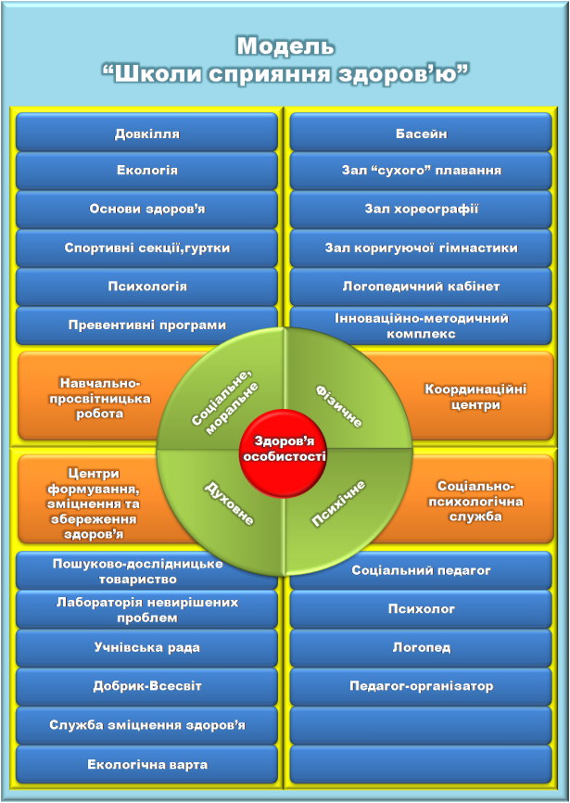
дослідницька робота, що забезпечує створення сприятливих умов для повного розвитку здібностей учнів, розширення світогляду, набуття дослідницьких навиків і конструктивного мислення. Одним з основних технологій навчання у школі сприяння здоров’ю є здоров’єзбережувальні технології. Впровадження в НВП моделі «Школи сприяння здоров'ю» мотивує на здоровий спосіб життя, забезпечує розвиток культури здоров’я школяра. І чим вищий рівень цієї культури, тим кращий фізичний розвиток особистості, міцніше здоров'я, інтенсивніша пізнавальна діяльність, вищий творчий потенціал. Доведення до дитини того, що не можливо зберегти здоров'я, не зберігши природного середовища, в якому вони живуть основна мета навчально-виховного процесу школи еколого-економічного профілю.
Рисунок 1. Модель школи сприяння здоров’ю
Структура управління школою забезпечує взаємозв’язок і взаємодію всіх підструктур в навчально-виховному процесі.
Рисунок 2. Структура управління школою
Школа перебуває на стадії інтенсивного розвитку, моделювання, пошуку оптимальних шляхів формування надпредметних знань, умінь і навичок на основі розуміння основних законів екології та концепції сталого розвитку, розвитку усвідомленої мотивації для навчально-дослідної та соціально-значущої діяльності, спрямованої на поліпшення стану навколишнього середовища та якості життя.
Система роботи школи будується на основі навчально-виховних проектів включає цілеспрямовану діяльність:
- предметних методичних комісій, які забезпечують інтеграцію основних компонентів освіти для сталого розвитку в навчально-виховний процес, результатом роботи є розроблені проекти: "Формування екологічного світогляду та екологічної культури у контексті реалізації принципів сталого розвитку", «Енергозберігаючий менеджмент», «Цікавий світ навколо нас», «Від екології довкілля - до екології душі», «Твоє життя – твій вибір».
- творчих груп школи:
- високої педагогічної майстерності – метою діяльності якої стало утвердження авторитету й престижу педагогічних працівників, постійне зростання їхньої педагогічної майстерності. Актуальною є проблема створення сприятливої атмосфери для розвитку й самовдосконаленню як учнів, так і вчителів, формування в них на основі глибоких і міцних знань самостійності мислення, здатності збирати, аналізувати інформацію, приймати адекватні рішення, ставити перед собою завдання та оптимально їх розв’язувати. На засіданнях розглядались питання «Інноваційні технології креативної освіти, розвитку творчого потенціалу учнів», проводилось дослідження розуміння взаємопов’язаних екологічних, соціальних та економічних чинників сталого розвитку, пріоритету стратегічного мислення заради стабільного майбутнього
- лабораторія невирішених проблем (спільні засідання членів методичної ради і пошуково-дослідницького товариства учнів) на засіданнях вивчала спадщину А.С.Макаренка, піднімала питання дисципліни, шукали причини протиправної поведінки учнів у школі, поза школою, вдома
- служб школи:
- на засіданнях, круглих столах, диспутах, конференціях еколого-економічної служби обговорювалися питання «Економіка в моєму житті», «Екологічні проблеми міста», «Громадська позиція молоді в екологічному стані довкілля”, ток-шоу «Слідами цивілізації».. Учні школи підготували і захистили дослідницькі проекти «Увага – побутове сміття», «Проблеми безпритульних тварин», «Фотоіндикація»;
- служба зміцнення здоров’я розв’язувала питання: на конференції - «Єдина справжня розкіш – це розкіш людського спілкування», на круглих столах обговорювали «Гендер в сім’я, на роботі, в політиці», провели диспут «Цигарка – ворог, зброя проти неї – твоя воля», тренінгові заняття «Хай планета наша чиста розцвітає людям на добро», «Щоб не опинитися в складних життєвих ситуаціях», «Психологія конфлікту».
Педагогічний колектив залучено до проведення дослідно-експериментальної роботи за темою «Науково-методичні засади впровадження фінансової грамотності у навчально-виховний процес навчальних закладів" , стали учасниками проекту «Енергоефективні школи», Міжнародного проекту «Освіта для сталого розвитку в дії».
Вибір еколого-економічного профілю, робота над дослідно-експериментальною програмою „Формування гармонійно досконалої особистості учня у сучасному освітньому середовищі загальноосвітнього навчального закладу», „Школа сприяння здоров’ю”, не було випадковим, він повністю відповідає тим проблемам які постали перед суспільством: здорова нація, чисте довкілля, економічна стабільність, впевненість в завтрашньому дні. Тому головною метою виховної роботи школи стало розвиток цінностей, навичок та умінь, що дозволять вихованцю у подальшому житті обирати індивідуальні та колективні рішення локального та глобального характеру.
Інноваційна діяльність школи проявляється в тому, що в ній обґрунтовано і реалізовано модель компетентного випускника, яка передбачає досягнення випускниками відповідного рівня соціальної креативності, лідерських умінь і навичок, практичної готовності до створення власного іміджу, сформованість особистісних якостей. Екологічні, економічні й соціальні компетентності випускника розвиваються в органічній єдності навчання, виховання та неформальної освіти, що стає можливим завдяки сформованому еколого-економічному освітньому середовищу. Учні активно ставляться до життя, оволодівають методами соціальної взаємодії, освоюють еколого-економічні знання, вчаться передбачувати наслідки своїх вчинків та дій.
З метою створення системи пошуку, розвитку, підтримки юних талантів та обдарувань, завдяки їхній участі у науково-експериментальній, пошуково-дослідницькій роботі в різних галузях науки працює пошуково-дослідницьке товариство «Ерудит». Питання, які учні піднімали, захищаючи роботи на засіданнях пошуково-дослідницького товариства, формують в учнів самостійність в постановці, розв’язанні обраної проблеми, в пошуках практичного застосування здобутих результатів. У поточному році 16 учнів підготували та захистили свої роботи. Серед кращих робіт можна виділити роботи «Стан твердих побутових відходів на ж/м Фрунзенський», «Вивчення санітарно-гігієнічних властивостей кімнатних рослин», «Оцінка атмосферного забруднення по стану хвої сосни звичайної», «Сміттєспалювальні заводи на Україні», «Енергетичні напої: енергія чи шкода», «Дослідження якості питної води».
Рисунок 3. Модель компетентного випускника
Дослідження, моделювання, проектна робота шлях до самостійного здобуття знань. Школа прагне навчати дітей умінню шукати інформацію самостійно, формує вміння вчитися постійно, що є важливим, оскільки, після закінчення навчального закладу випускники житимуть і працюватимуть в суспільстві знань та інноваційному просторі.
Заслуговують увагу роботи учнів з енергозбереження «Проблеми пошуку нових екологічно-чистих джерел енергії. Розвиток енергетики в Україні”», «Енергозберігаючі технології на Україні”, «Вчимося заощаджувати енергію”, „Ощадливе використання електроенергії”, „Енергозбереження і охорона довкілля” , „Що маємо – не дбаємо, а втративши плачемо”.
Традиційними стали тижні «Енергозбереження»; в 2012-2013 н.р. в рамках тижня проведено:
- круглий стіл „Погляд у майбутнє, диспут «Шляхи збереження енергоносіїв”, конференція „Квартира - освітлювальна мережа. Будова електричної лампи розжарювання» , ділова гра „Громадська приймальня”;
- виховні години „Виховуємо бережливість; заощаджуємо енергію, цінуємо кожний кіловат”, „Роль енергетики в нашому житті”,;
- огляд-конкурси інформаційних комп’ютерних робіт, малюнків, газет, плакатів, бюлетенів „Енергозбереження. Що я для цього роблю?”;
- відкриті уроки з математики „ Розв'язування задач по темі енергозбереження”; „Урок-подорож до країни енергетики”; „Цілі вирази в енергозбереженні”, з фізики урок-конференція „Проблеми сучасної електроенергетики”; з хімії „Хімія в енергозбереженні”; „Роль хімії у розв’язуванні енергетичної проблеми», з географії „Практична робота „Світові ресурси. Ресурсозабезпеченість”;
- анкетування учнів „Можливі шляхи економії електроенергії вдома”;
- учні розробляють і впроваджують власні проекти «Дослідження і шляхи збереження електроенергії вдома», «Енергозбереження в нашій школі».
Екологічний сектор учнівської ради школи - активний учасник:
- акцій, конкурсів Всеукраїнської екологічної Ліги - «Збережи ялинку», «Прибери планету», «Наша допомога птахам», «Збережи першоцвіти», «Джміль та бджілка», «Молодь за стале економічне майбутнє» (в рамках фонду розвитку водоочисних технологій, Всеукраїнська толока);
- шкільних конкурсів: «Екологічна казка», «Осінній вернісаж», «Комп’ютерного малюнка». Традиційно проводяться виставки екологічних поробок з побутових відходів.
Плідно працює Всеукраїнська дитяча спілка «Екологічна варта». Спільна праця з місцевим осередком Екологічної ліги забезпечує виховання екологічної свідомості всіх жителів масиву, бажання зробити так, щоб здорове довкілля стало не тільки потребою для кожного мешканця житлового масиву Фрунзенський, а й мірилом її освіченості та культури.
Учнівська Рада представила на конкурс свій екологічний проект за темою «Сучасне місто – територія Extreme».

Учнями створені фільми, презентації, випускались публікації («Куріння», «Спорт і здоров’я», «Не будьте біомасою», «Людино, бережи природу», «Приєднуйся до сталого розвитку освіти і удосконалюй свої знання!». Старшокласниками створена передача «Особиста думка», в рамках передачі звучать роздуми та обговорюються актуальні проблеми: «Вплив генетично-модіфікованих організмів», «ЗМІ».
В 2012-2013 році школа стала переможцем Всеукраїнського конкурсу „До чистих джерел”, на яку було представлено: «Фіторізноманіття природних комплексів річки Чаплинка та проблеми їх заповідання», «Оцінка екологічного стану озер Лівобережжя Дніпра в межах Дніпропетровська за складом макрофітів», «Стан річок, озер Дніпропетровщини та їх відродження».
  - Школа майбутнього в системі функціонування інформаційного суспільства.
Законом України “Про Основні засади розвитку інформаційного суспільства в Україні на 2007-2015 роки”, іншими нормативно-правовими актами визначено необхідність розвитку інформаційного суспільства, орієнтованого на інтереси людей, відкритого для всіх, в якому кожна людина може створювати і накопичувати інформацію та знання, мати до них вільний доступ, користуватися і обмінюватися ними, мати можливість повною мірою реалізувати свій потенціал, сприяти суспільному і особистісному розвиткові та підвищувати якість життя.
Однією з основних умов успішної реалізації державної політики у сфері розвитку інформаційного суспільства є забезпечення навчання, виховання, професійної підготовки людини для роботи в інформаційному суспільстві
Майбутнє пролягає через інформаційну технологію. У 1987 році американський учений Г. М. Клейман назвав школи, які застосовують такі технології в освітньому процесі, школами майбутнього. І саме з упровадження в освіту інформаційних технологій призвело до виникнення терміну інформаційно-освітнє середовище, що включає в себе сукупність комп’ютерних засобів та способів їх функціонування, які використовуються для реалізації навчально-виховної роботи.
Підвищення якості навчального процесу школи шляхом упровадження новітніх освітніх технологій і відповідного кадрового забезпечення; перетворення її в потужний експериментально-навчальний заклад є стратегічним завданням для школи майбутнього.
Розвиток інформаційної культури учня є необхідною умовою для успішної адаптації до життя в інформаційному суспільстві, для подальшого навчання та праці, оскільки потрібно працювати з великим обсягом інформації вже в шкільному віці. Ефективність процесу формування інформаційної культури учня реалізується через провідні дидактичні принципи: наочність, зв’язок теорії з практикою, систематичність, послідовність, наочність, доступність, диференційований підхід. Активну роль відіграють також форми навчання, які спрямовані на теоретичну (лекції, семінари, лабораторні роботи, віртуальні екскурсії, самостійна робота) та практичну (практикуми, ділові ігри, проекти) підготовку.
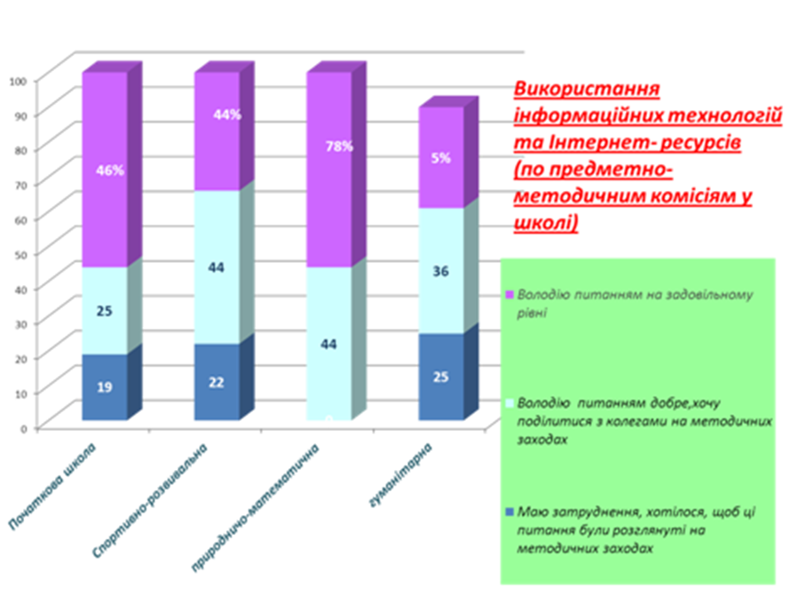

Рисунок 4. Використання ІКТ в навчально-виховному процесі
Важливою складовою ефективного функціонування інформаційного середовища нашого закладу є вчителі-предметники. Тому проводиться велика робота у творчих групах нашої школи щоб зацікавити та навчити вчителів використовувати інформаційні технології для навчання, оскільки використання того ж комп’ютера на уроці потребує іншої схеми побудови уроку та застосування інших методичних прийомів.
Використання інформаційно-комунікативних технологій у вигляді учнівських та вчительських презентацій визначає шляхи просування кожного учня від репродуктивного до творчого, що реалізує головний зміст і призначення навчання – створює умови для співробітництва вчителя та учнів, і тим самим, допомагає учню проявити свої здібності.
- Соціальний педагог представила презентацію «Права і обов’язки людини в демократичному суспільстві» та учнівську презентацію, «Про права та обов’язки дитини». Обидві роботи рекомендовано для використання класними керівниками у виховній роботі.
- Бібліотекар - «Книги - ювеляри». Мета цієї презентації - виховувати у дітей зацікавлення до читання, розуміти твір, розрізняти жанри творів та прищеплювати любов до книги. Діти згадали про чудові книги М. Носова «Пригоди Незнайки та його друзів», А. Гофмана «Лускунчик», М. Лібера «Вінні Пух», М. Твена «Том Сойер», які святкують свої ювілеї в 2011 році. Учнівську презентацію приготував учень 7 класу про свою улюблену книгу А. Мілна «Вінні Пух». Рекомендовано використовувати вчителям літератури та класоводам початкової та середньої ланки школи.
- Вчитель початкових класів - «Джміль та бджілка», в процесі виконання якої учні: зібрали інформацію про бджілок і джмелів та проаналізували її, знайшли прислів'я, приказки, народні вислови про бджіл і джмелів, склали ребуси, загадки та кросворди на бджолину тему, написали власні вірші, оповідання, казки, байки з життя бджіл та джемелів, зробили вироби власними руками за темою, оформили звіт про виконану роботу у формі презентації. Рекомендовано використовувати вчителям початкових класів у виховній роботі, на уроках «Мій рідний край».
- Учитель німецької мови - «Відомі німецькі художники та графіки», та учнівську презентацію «Albrecht Dürer». Ознайомила учнів з відомими творцями найвідоміших картин Німеччини. Рекомендовано використовувати при вивченні теми «Мистецтво» в 10 класі.
Педагогічний колектив школи активний учасник впровадження науково-педагогічного проекту «Обласна електронна школа «Школа відкрита для всіх» - це сучасна інтерактивна форма навчання, яка за допомогою мережі Інтернет дозволяє одночасно з заняттями в школі отримувати додаткові нові знання
З метою пошуку ефективних шляхів самореалізації вчителі школи підключились до створення електронної бази уроків: з біології 9клас, уроки природознавства в 1 класі, уроків інформатики, образотворчого мистецтва в 2 класі, фізики 9клас.
Однією із сучасних форм інтеграції освіти у зміст навчальної діяльності є наскрізне навчання. В системі роботи вчителя:
- проведення традиційних уроків із додаванням до основного змісту навчального матеріалу окремих питань, які стосуються сталого розвитку (еколого-споживчої проблематики, демографії, енергоефективності, соціальної справедливості, толерантності тощо);
- корегування змісту окремих тем навчальних дисциплін з акцентом на проблемний підхід, особистісно-розвивальні, ігрові методики навчання, ціннісне ставлення до досліджуваного питання;
- введення у зміст навчання нетрадиційних урочних форм: уроків-роздумів, уроків-дискусій, проблемних семінарів тощо.
Перспективний педагогічний досвід із запровадження «наскрізного навчання» і досвід введення елективних курсів та факультативів з освіти для сталого розвитку представлено в Дніпропетровський інститут післядипломної педагогічної освіти (Додаток 1)
Основним критерієм ефективності використання нових інформаційних технологій є вже не наявність певної кількості комп’ютерів, а створення єдиного інформаційного освітнього простору. Через збір та обробку персональних даних про навчальний заклад, учнівський та педагогічний колектив та матеріально-технічну базу школи, з метою забезпечення інформаційної системи управління освітою і створення єдиного освітнього простору, педагогічний колектив включився в провадження курсу Школа «Нові знання», «Електронний щоденник», освітній портал «Класна оцінка» який спрямований на реалізацію Державної цільової програми з впровадження інформаційно-комунікаційних технологій в навчальний процес. На базі «Класна оцінка» створено сайт нашої школи http://school142.dnepredu.com, . Потужною допомогою у роботі вчителя є система індивідуальних домашніх завдань з використанням ІКТ. Створені власні блоги вчителями, розміщені в них матеріали стають засобом особистого розвитку кожного з учасників навчального процесу. Залишаючи коментар до розміщених матеріалів, учні, батьки, колеги стають учасниками справжньої навчальної дискусії. Запровадження
__________________________________________________________________________

Додаток 1 ст. 1
дистанційного навчання як засобу самостійного навчання учнів та перевірки рівня засвоєння знань (досвід роботи «Використання інформаційно-комунікативних технологій під час навчально-виховного процесу з фізичної культури з метою забезпечення активізації навчально-пізнавальної діяльності учнів, розвитку їх самостійності» представлено вчителем фізкультури вищої кваліфікаційної категорії, «учителем-методистом Михайловою В.Д. ) (Додаток 2).
Запровадження нових сучасних інформаційно-комунікаційних технологій та рішення щодо створення інформаційних ресурсів і запровадження електронних технологій дає можливість для підвищення конкурентноспроможності наших випускників.
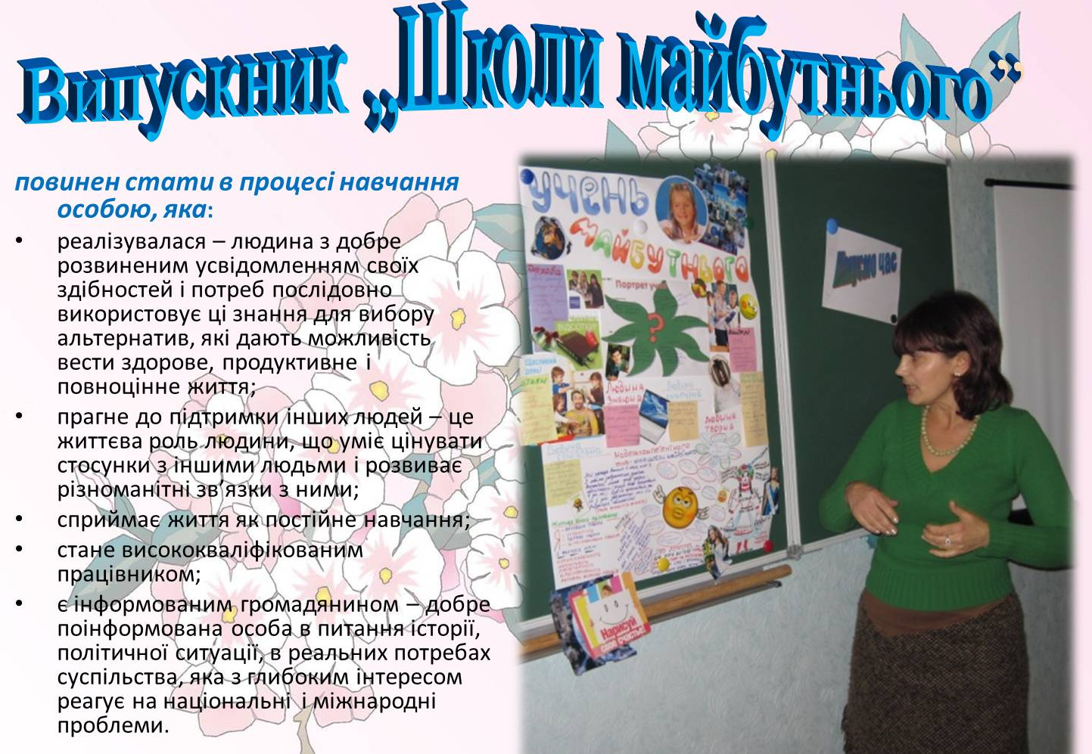
Рисунок 5. З матеріалів засідання – ділової гри методичної ради
«Учень «Школи майбутнього»
Отже, в контексті застосування ІКТ центром тяжіння стає учень, який активно вибудовує свій навчальний процес, вибираючи основну траєкторію в освітньому середовищі. Важливою функцією вчителя є його вміння сприяти учням в ефективному і творчому засвоєнні навчального матеріалу, в розвитку критичного осмислення здобутих відомостей, бути фасилітатором («facilitator»–з англ..-той, хто сприяє, полегшує, допомагає). Отже, головною компетентністю вчителя в інформаційному суспільстві стає його роль помічника, консультанта, наставника (а не “транслятора” знань), як у світі знань, так й у формуванні цілісної якості бути Особистістю. Саме створення умов для успішного навчання є основним завданням оновленої системи освіти школи майбутнього.
__________________________________________________________________________

Додаток2 ст. 8
  - Новітні форми навчання, їх ресурсне та змістовно-технологічне забезпечення.
Епоха, що настала, - епоха змін, інновацій, епоха інтелекту, – диктує свої умови життя, висуває нові вимоги до людини. Якісно нові зміни в суспільстві переконують, що найбільшою цінністю є неповторна людська особистість з її нахилами, вподобаннями, обдаруваннями. Тому і розвиток школи не може йти інакше, ніж через оволодіння новим, через інноваційний процес.
В практиці роботі вчителів застосування різноманітних елементів освітніх технологій та методик: прийоми коментування, прийоми рефлексивної діяльності, проблемне навчання, пошукові методи, диференційоване різнорівневе навчання, інтерактивні методи навчання.
Проведення нестандартних уроків дає найбільшу можливість розвивати творчі потенціали особистості. Уроки які захоплюють учнів, пробуджують у них пізнавальний інтерес та мотивацію, навчають творчо мислити і діяти самостійно це – урок - подорож, урок – казка, урок – концерт, інтегровані уроки, урок – гра «Що? Де? Коли?», урок – КВК, тощо. Робота в групах розвиває в учнів почуття колективізму, відповідальності за доручену справу чи завдання; зацікавленість предметом - висока активність учнів допомагає досягти високих результатів; використання технічних засобів навчання (кінофільмів, телепередач, звукозаписів, тощо) з метою розвитку творчих здібностей учнів збагачує методику викладання навчальних предметів, дає можливість розробляти нові методичні прийоми навчально-виховної роботи, приваблює своєю новизною та свіжістю, розширює взаємозв’язки між навчальними дисциплінами.
Широко використовується матеріальна базу кабінетів: технічні засоби навчання (кожен кабінет обладнаний комп’ютером з виходом до Internet, 10 класів має плазмові телевізори, 3 – мультимедійні пристрої,), таблиці, комп’ютерне обладнання, програмне забезпечення, дидактична література, презентації до уроків, а також презентації, зроблені учнями.
Шлях наукового пізнання світу у школі починається з пошуку істини на уроках, зі спілкування із книгами в бібліотеці, роботою з інтернет-ресурсами, з безпосередніх досліджень.
Головне завдання вчителя – організувати активну самостійну пізнавальну діяльність учнів, навчити їх здобувати знання й застосовувати їх на практиці. Розв’язання цього завдання неможливе без творчого пошуку оригінальних, нестандартних рішень різноманітних педагогічних проблем, раціонального використання інноваційних форм та методів. Певні ідеї, форми та методи організації навчально-виховного процесу щорічно захищаються вчителями на засіданнях атестаційної комісії. У 2013 році вчителі представили досвід роботи з тем: «Впровадження проектної технології для розв’язання пізнавальних завдань», «Творчі завдання для розвитку і саморозвитку інноваційної особистості», «Інновації в організації дослідницької діяльності учнів», «Створення і реалізація умов для розвитку творчого потенціалу молодшого школяра», «Використання інтерактивних технологій та впровадження технології ООЖН при викладанні «Основ здоров’я», «Розвиток комунікативних здібностей учнів з використанням інтерактивних методів навчання на уроках англійської мови», «Проблемна технологія у викладанні біології», «Місце гри у методиці викладання іноземної мови» (Додаток 3).
В практиці роботи вчителів розробка і впровадження навчально-методичних проектів за темами: «Формування мовно-літературної грамотності учнів», «Енергозберігаючий менеджмент», «Від екології довкілля – до екології душі»., «Твоє життя – твій вибір», «Нехай панує в світі доброта», «Цікавий світ навколо нас», «Формування екологічного світогляду та екологічної культури у контексті реалізації принципів сталого розвитку», «Олімпіоніки» (додаток 4).
Досвід роботи багатьох вчителів школи представлено у Науково-методичних посібниках/Випуск1,2,3/ За наук. ред. Н.Б.Гонтаровської. - Дніпропетровськ: 2011, 2012, 2013 роки «Інноваційні технології розвитку особистості», «Виховання обдарованої дитини»
Які б форми, методичні прийоми не застосовував вчитель вони працюють на кінцевий результат, а саме закладають все необхідне для успішного навчання учнів.
  - Інноваційні форми забезпечення психолого-педагогічного патронату сім’ї зі створення безпечного освітнього інформаційного простору виховання дітей.
Сім'я – це провідний чинник розвитку особистості дитини, від якого багато в чому залежить її подальша доля, життєвий шлях. Перше, що характеризує сім'ю як чинник виховання, - це її виховне середовище, в якій природно організовується життя і діяльність дитини. Відомо, що людина вже з дитячого віку розвивається як істота соціальна, для якої середовище є не тільки умовою, а й джерелом розвитку. Сім'я залучає дітей до соціуму, до життєвих цінностей, знайомить з навколишнім середовищем і людьми, долучає індивідуума до праці, долучаючи тим самим до майбутньої суспільної життєдіяльності. І, нарешті , прищеплює духовні цінності, в які входять - правила поведінки людини в суспільстві, повага до оточуючих її людей і т.д.
Тому для виконання основних освітніх, виховних та розвивальних задач,
__________________________________________________________________________

Додаток3 ст. 14 Додаток4 ст. 18
поставлених перед школою, під час навчання в якій дитина проходить кілька найважливіших етапів свого розвитку, найважливішою є спільна, злагоджена робота сім’ї та педагогічного колективу по забезпеченню необхідних соціальних та психологічних умов навчання та виховання.
У зв’язку з цим в школі діє система допомоги та підтримки дитині і родині, що реалізується через психолого-педагогічний патронат сім’ї, метою якого є створення психолого-педагогічних умов для сприянню повноцінному становленню соціальноуспішної особистості, захисту прав дитини та її розвитку відповідно з її потенційними можливостями.
Школа є учасником кількох експериментів, одним із яких є робота над темою «Проектування особистісно-розвивального змісту НВП». Дослідження даної проблематики відбувається за допомогою діагностично-проектуючого комп’ютерного комплексу “Універсал”, який забезпечує організацію спільної роботи соціально-психологічної служби та педагогічного колективу у виконанні поставлених завдань. Основними результатами при обробці діагностичної інформації в програмі є систематизовані таблиці, діаграми, матриці, графіки, характеристики на учнів тощо. На основі кореляційно-комплексного аналізу рівня розвитку особистості учня, визначаються основні проблеми та потенційні можливості, як конкретного учня так і окремих груп учнів, класних колективів та всього навчального закладу (Додаток5) .
З боку педагогічного колективу участь у здійсненні психолого-педагогічного патронату сім’ї за цим напрямком відбувається через формування запитів до соціально-психологічної служби, консультуванні батьків стосовно педагогічних питань та координації їх щодо необхідності звернення до відповідного спеціаліста.
Робота соціально-психологічної служби школи у напрямку створення безпечного освітнього інформаційного простору виховання дітей у першу чергу передбачає тісну співпрацю з сім’ями учнів навчального закладу. Із року в рік реалізуються проекти соціально-психологічної служби школи: «Захист дитини», «Сім’я і школа», «Батьківський клуб», «Соціально-психологічний супровід учасників НВП». Соціальний педагог і практичний психолог постійно співпрацюють з керівниками інших проектів навчального закладу: «Здорова дитина», «Обдарована дитина», «Кроки в майбутнє», «Я – людина, громадянин, патріот» та ін., беручи участь у заходах, націлених на забезпечення гармонійного розвитку особистості учнів.
Проект «Захист дитини» покликаний забезпечити учнів і їх батьків необхідною
__________________________________________________________________________

Додаток5 ст. 26
правовою інформацією, запобігти виникненню небезпечних для дитини ситуацій, надати адресну допомогу сім’ям. У рамках проектів «Сім’я і школа» та «Батьківський клуб» розглядаються проблеми виховання, навчання, дозвілля учнів; спільно з батьками, Радою школи, Піклувальною Радою визначаються конкретні шляхи їх вирішення.
Проект «Соціально-психологічний супровід учасників НВП» передбачає роботу з молодшими школярами, підлітками, батьками та педколективом. За допомогою комп’ютерного Діагностично-проектувального комплексу «Універсал», автором якого є В.О. Киричук, створено індивідуальний психолого-педагогічний супровід кожного учня школи.
Починаючи з 2007 року соціально-психологічна служба проводить постійний моніторинг психологічного та соціального розвитку учнів, їх життєвої активності та ціннісних пріоритетів, згуртованості та колективотворення класів, взаємовідносин учнів з батьками. Результати моніторингових досліджень показали стійку тенденцію до зниження негативних проявів у розвитку учнів, підвищення життєвої активності, покращення взаємостосунків між учнями у класах та з батьками.
Рисунок 6. Середні показники особистісного розвитку учнів
Діагностично-проектувальний комплекс «Універсал» став надійним помічником у роботі соціально-психологічної служби, зокрема у напрямку забезпечення психолого-педагогічного патронату сім’ї. Для родин, що потребують допомоги у вихованні дітей, забезпечено відвідування соціальним педагогом, психологом, класним керівником (Додаток 5).
Особливу увагу було надано роботі з обдарованими учнями, оскільки ця категорія дітей потрапляє до «групи ризику». Інформаційне навантаження у даних учнів значно перевищує норми, що може спричинити негативні прояви у розвитку дитини (такі як підвищений рівень тривожності, проблеми у спілкуванні). Тому для обдарованих учнів психологом школи було створено спеціальну програму «Індивідуального психолого-педагогічного супроводу обдарованої дитини».
Моніторингове дослідження емоційного стану обдарованих учнів до та після проведених заходів показав тенденцію до зниження рівня тривожності в середньому на 10%. Покращилися стосунки учнів у класних колективах, відчутно зміцніла підтримка з боку батьків.
Додаткові можливості для забезпечення психолого-педагогічного патронату сім’ї зі створення безпечного освітнього інформаційного простору виховання дітей надав інтернет-сайт навчального закладу (Школа №142 Амур-Нижньодніпровський район). Сторінки сайту школи наповнені не тільки цікавою, а й корисною інформацією, яка стосується всіх учасників навчально-виховного процесу: учнів, батьків, вчителів. Існує спеціальний розділ для батьків, де знаходиться корисна інформація (наприклад, посилання на посібник з інтернет-безпеки для батьків та багато іншого). Також окремі розділи з інформацією для учнів та вчителів. Користувачі легко можуть дізнатися про роботу школи, педагогічний колектив, проекти, що реалізуються тощо.
Окремим розділом винесено «Сторінку психолога», де батьки також знайдуть корисну інформацію. Для соціально-психологічної служби школи є дуже важливим завданням вчасно надати інформативну допомогу учням та батькам, адже «проінформовані – значить, озброєні!». Зворотній зв’язок із батьками допомагає своєчасно попереджати виникнення проблем у навчанні та вихованні дітей.
На новий навчальний рік соціально-психологічною службою школи запланована робота з батьками у вигляді засідань Батьківського клубу, Ради школи, Піклувальної ради, а також батьківські всеобучі, лекції для батьків (у тому числі стосовно інформаційної безпеки), тренінги, консультації, відвідування родин.
Таким чином, умовою забезпечення ефективного психолого-педагогічного патронату сім'ї є, перш за все, комплексний підхід школи до реалізації основних напрямків психолого-педагогічної роботи. Такий підхід передбачає активну взаємодію педагогів та соціально-психологічної служби школи, засновану на позитивному соціально-педагогічному досвіді, диференційованому підході до кожної сім’ї, постійному підвищенню рівня педагогічної та психологічної культури. Окрім цього, важливу роль у здійсненні психолого-педагогічного патронату відіграє застосування інноваційних методів (постійне розширення кола психолого-педагогічних форм роботи з батьками, учнями, педагогами), активне залучення сім’ї до участі у педагогічному процесі, використання комп’ютерного комплексу «Універсал», які, відповідаючи вимогам сучасності, забезпечують максимальну його ефективність.
  - Школа майбутнього як шлях до інноваційних Європейських стандартів освіти.
Стратегічна мета модернізація освітянської діяльності - підготовка людини, здатної до ефективної життєдіяльності у ХХІ столітті. Завдання освіти, у контексті вимог Болонського процесу, - навчити людину самостійно навчатися, оволодівати новою інформацією, виробити для цього необхідні компетенції.
Вся система навчально-виховної роботи нашої школи Майбутнього спрямована на реалізацію цих завдань, наближення до європейських стандартів, підготовка випускника школи Майбутнього до входження в доросле життя.
Ми прагнемо:
- забезпечити Освіту у продовж усього життя через та впровадження інтегрованих програм навчання, введення курсів за вибором, електронних уроків, через дистанційне навчання;
- застосовувати педагогіку толерантності, завдяки якій навчання і виховання здійснювалося б з урахуванням природних здібностей і психологічних особливостей кожної особистості;
- надати ґрунтовні знання державної та іноземних мов;
- застосовувати інтерактивні комплекси навчально-методичного забезпечення дисципліни;
- запроваджувати систему тестування, рейтингу;
- удосконалити навчально-методичного, матеріально-технічного та інформаційного забезпечення навчально-виховного процесу;
- формувати інноваційного освітньо-виховного середовища;
- розширювати партнерські відносини;
- забезпечити Комплексне удосконалення професійної майстерності педагогів через опанування інноваційними і дослідно-експериментальними видами діяльності
З метою підвищення престижності навчального закладу, забезпечення конкурентоспроможності, підвищення якості освіти, розвитку європейських культурних цінностей, школа Майбутнього стане носієм європейської свідомості.
Сьогодні школа живе яскравим, творчим життям та відчиняє двері назустріч молоді – юним, енергійним учням, з їх сучасним, неординарним поглядом на життя і майбутнє.
Важливим кроком на шляху розбудови освітнього простору є створення інноваційної моделі навчального закладу “Школа майбутнього”, головним завданням яких є розвиток, творча самореалізація кожного учня і вчителя; виховання молодих людей, здатних ефективно працювати і навчатися протягом усього життя, оберігати і примножувати цінності національної культури і громадянського суспільства, розвивати і зміцнювати демократичну, правову державу Україна як невід’ємну складову європейської та світової спільноти.
Ми прагнемо створити систему освіти, яка б відповідала викликам нового тисячоліття.
Мати іншу школу, яка:
- вчить дітей , ЯК думати, а не ЩО думати;
- надає їм рівні можливості, а не культивує «рівність»;
- мотивує на навчання впродовж усього життя, а не прагне навчити на все життя;
- підсилює спрямованість опанувати і самостійно продукувати ще не існуючі знання, а не змушує зазубрювати «вчорашні»;
- заохочує «створювати різноманітність», прагнення бути «не таким як усі», а не схильність до одноманітності, прагнення не виділятися від із загалу;
- сприяє становленню інформаційної культури особистості, здатної до активного управління інформацією,а не культивує пасивне некритичне сприйняття інформації (саме це є запорукою переходу від «суспільства телеглядачів» до інформаційного суспільства);
- стимулює розвиток горизонтальних партнерських зв’язків, мережевої взаємодії, а не зациклюється на вертикальних ієрархічних зв’язках.
Замовлення суспільства до освіти полягає в потребі до творчої особистості, яка:
- вміє самовдосконалюватися;
- здатна, реалізуючи себе, розв’язувати проблеми суспільства;
- вміє застосовувати знання та навички в оточуючому середовищі, яке постійно змінюється;
- може стати успішним в своїй обраній діяльності.
Це передбачає побудову такого освітнього простору, в якому кожен учень може самовизначитися, знайти свою професію та себе в ній , прожити в школі ситуацію успіху в розв’язанні навчальних проблем.
Випускник повинен стати в процесі навчання особою, яка:
- реалізувалася – людина з добре розвиненим усвідомленням своїх здібностей і потреб послідовно використовує ці знання для вибору альтернатив, які дають можливість вести здорове, продуктивне і повноцінне життя;
- прагне до підтримки інших людей – це життєва роль людини, що уміє
цінувати стосунки з іншими людьми і розвиває різноманітні зв’язки з ними;
- сприймає життя як постійне навчання;
- стане висококваліфікованим працівником;
- є інформованим громадянином – добре поінформована особа в питаннях історії, політичної ситуації, в реальних потребах суспільства, яка з глибоким інтересом реагує на національні і міжнародні проблеми.

Використані джерела :
- Освіта в інноваційному поступі суспільства / Доповідь на підсумковій колегії Міністерства освіти і науки України 17 серпня 2006 року // Освіта України. – №60–61, 14 серпня 2006 року. – С. 1–21.
- Создание единого информационного пространства системы образования / Школа-семинар: Серия материалов под общей редакцией д.т.н., проф. Н.А.Селезневой и д.т.н., проф. И.И. Дзегеленко. – М., 3 – 5 ноября 1998 г.
- Биков В.Ю., Жук Ю.О. Теоретико-методологічні засади моделювання навчального середовища сучасних педагогічних систем // Проблеми та перспективи формування національної гуманітарно-технічної еліти: Збірник наукових праць / За редакцією Л.Л. Товажнянського та О.Г. Романовського. – Вип. 1 (5). – Харків: НТУ “ХПІ”, 2003. – С. 64–7
- Програма дій «Порядок денний на ХХІ століття»: Ухвалена конференцією ООН з на-вколишнього середовища і розвитку в Ріо-де-Жанейро (Саміт «Планета Земля», 1992 р.): Пер. з англ. — 2-ге вид. — К.: Інтелсфера, 2000. — 360 с.
- Голубець М. А. Розвиток «сталий» чи «збалансований»? / М. А. Голубець // Український географічний журнал. — 2006. — № 2. — С. 66-69Буркова, Л. Ключ до управління: Класифікація педагогічних інновацій як елемент механізму керування інноваційним процесом в освіті / Л. Буркова // Директор школи, ліцею, гімназії. − 2000. – №1. − С. 31–37.
- Калініна Л. М. Система інформаційного забезпечення управління загальноосвітнім навчальним закладом: Моногр. – К.: Айлант, 2005- 275
- Кравчина Оксана Євгенівна «Проектування інформаційного середовища загальноосвітнього навчального закладу» http://www.ime.edu-ua.net/em11/content/09koeeis
Дорогунцов С., Ральчук О. Сталий розвиток — цивілізаційний діалог природи і культури // Вісн. НАН України. — 2001. — № 10. — С. 17.
- Воробйов Г.Г. Школа будущего начинается сегодня: Книга для чтения.– М.; Просвещение, 1991.

